МИНИСТЕРСТВО ОБРАЗОВАНИЯ КИРОВСКОЙ ОБЛАСТИ
Кировское областное государственное профессиональное образовательное
бюджетное учреждение
«Слободской колледж педагогики и социальных отношений»

ОТЧЕТ

по производственной практике

ПМ.02. Осуществление интеграции программных модулей

Студент
Кононов Тимофей Александрович
Группа 23П-1
Специальность 09.02.07 Информационные системы и программирование
Руководитель практики от колледжа:
Седов Алексей Сергеевич
Руководитель практики от организации:
_______________ Порошина Дарья Олеговна
^{подпись}
УТВЕРЖДАЮ:
Директор
____________________________________
Наименование организации

___________/________________________
подпись расшифровка
М. П.

2025-2026 уч. год

ОГЛАВЛЕНИЕ

1. Характеристика объекта практики (юридический адрес, специализация, структура)
2. Описание рабочего места
3. Состав программного и технического обеспечения, имеющегося на предприятии, их назначение
4. Описание выполненных видов работ
4.1. Разрабатывать требования к программным модулям на основе анализа проектной и технической документации на предмет взаимодействия компонент
4.2. Выполнять интеграцию модулей в программное обеспечение
4.3. Выполнять отладку программного модуля с использованием специализированных программных средств
4.4. Осуществлять разработку тестовых наборов и тестовых сценариев для программного обеспечения
4.5. Производить инспектирование компонент программного обеспечения на предмет соответствия стандартам кодирования.
5. Руководство оператора
6. Заключение
7. Приложения
1. ХАРАКТЕРИСТИКА ОБЪЕКТА ПРАКТИКИ
Юридический адрес: Кировская область, г. Слободской, ул. Советская, д. 132.
Специализация: АО «Красный Якорь» — крупнейшее деревообрабатывающее предприятие Кировской области. Основной вид деятельности — производство березовой фанеры.
Структура организации:
- Управленческий аппарат
- Производственные цеха
- Вспомогательные службы
- Отдел информационных технологий (место прохождения практики)
Отдел информационных технологий занимается обеспечением работы корпоративной сети, серверов, сопровождением ERP-системы, администрированием баз данных и обслуживанием IT-инфраструктуры.

2. ОПИСАНИЕ РАБОЧЕГО МЕСТА
Рабочее место техника-программиста в ИТ-отделе оснащено:
- Рабочим столом и эргономичным креслом.
- Персональным компьютером (Intel Core i7, 16 ГБ ОЗУ, SSD).
- Монитором 24 дюйма.
- Клавиатурой и мышью.
- Лазерным принтером.
- Подключением к локальной сети и интернету.

3. СОСТАВ ПРОГРАММНОГО И ТЕХНИЧЕСКОГО ОБЕСПЕЧЕНИЯ

Таблица 1 – Программное обеспечение предприятия
Наименование ПО | Назначение
1С:ERP | Управление производством, закупками, складом, финансами
DIRECTUM | Электронный документооборот
Zabbix | Мониторинг серверов и сетевого оборудования
UserGate | Межсетевой экран, защита от атак
АвтоГРАФ | Спутниковый мониторинг транспорта
Kaspersky | Антивирусная защита
КриптоПро | Криптозащита, ЭЦП

Техническое обеспечение:
- Серверы HP
- Сетевое оборудование Cisco
- Системы хранения данных (NAS)
- МФУ и оргтехника

4. ОПИСАНИЕ ВЫПОЛНЕННЫХ ВИДОВ РАБОТ
4.1. Разрабатывать требования к программным модулям
4.1.1. Анализ предметной области
Практика проходила в ИТ-отделе АО «Красный Якорь». В ходе практики разрабатывался модуль для учета готовой продукции (фанеры) на складе.
Основные процессы:
- Поступление готовой продукции из цехов на склад.
- Хранение на складах.
- Отгрузка покупателям.
- Контроль качества ОТК.
Объекты учета:
- Продукция (фанера)
- Склады
- Сотрудники
- Покупатели
- Остатки
- Поступления
- Отгрузки
Правила:
- При поступлении остатки увеличиваются.
- При отгрузке остатки уменьшаются.
- Нельзя отгрузить больше, чем есть.
- Каждая партия и отгрузка имеют уникальный номер.
Требования к модулю:
- Добавление, редактирование, удаление записей в справочниках.
- Оформление поступлений и отгрузок.
- Просмотр остатков.
- Формирование отчетов.
4.1.2. Проектирование диаграмм
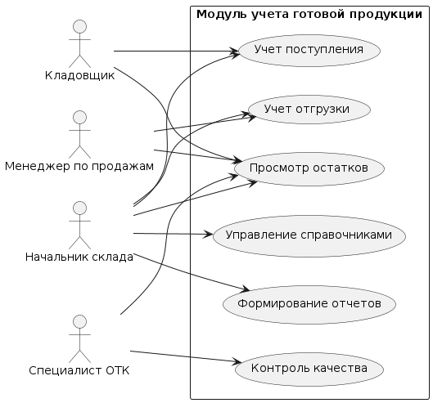
Рисунок 1 – Use Case диаграмма

На диаграмме представлены роли: Кладовщик, Менеджер по продажам, Начальник склада, Специалист ОТК и их функции. На ER-диаграмме показаны таблицы и связи между ними.

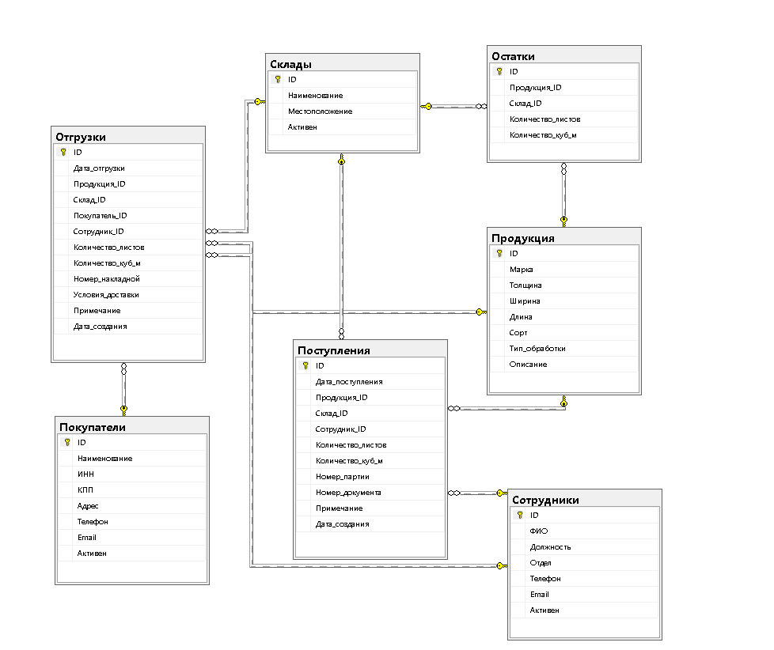
Рисунок 2 – ER-диаграмма
4.2. Выполнять интеграцию модулей в программное обеспечение
Интеграция модулей выполнялась через клиент-серверную архитектуру с использованием REST API.

4.2.1. Создание серверной части (API)
Был разработан сервер на ASP.NET Core, предоставляющий доступ к данным через HTTP-запросы.
Основные эндпоинты:
Метод | Эндпоинт | Назначение
GET | /api/products | Получение списка продукции
GET | /api/stock | Получение остатков
GET | /api/receipts | Получение поступлений
GET | /api/shipments | Получение отгрузок
POST | /api/receipts | Добавление поступления
POST | /api/shipments | Добавление отгрузки

Сервер подключается к базе данных через ADO.NET и возвращает данные в формате JSON.
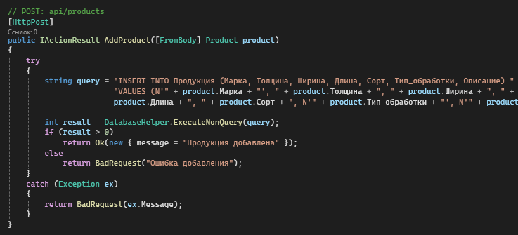
Рисунок 3 – Код контроллера API
4.2.2. Настройка клиентской части
В WPF приложении создан класс ApiHelper, который отправляет запросы к серверу.
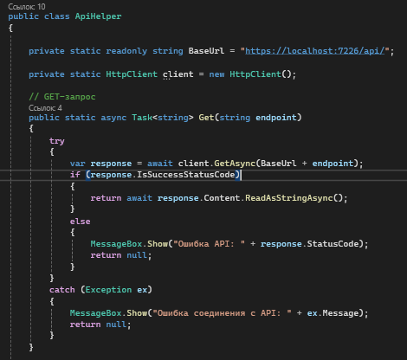
Рисунок 4 – Код ApiHelper
4.2.3. Взаимодействие компонентов
- Пользователь открывает вкладку → приложение отправляет GET-запрос к API.
- API обращается к БД и возвращает JSON.
- Приложение отображает данные.
При добавлении записи:
- Пользователь заполняет форму → отправляется POST-запрос.
- API добавляет данные в БД.
- Приложение обновляет список.
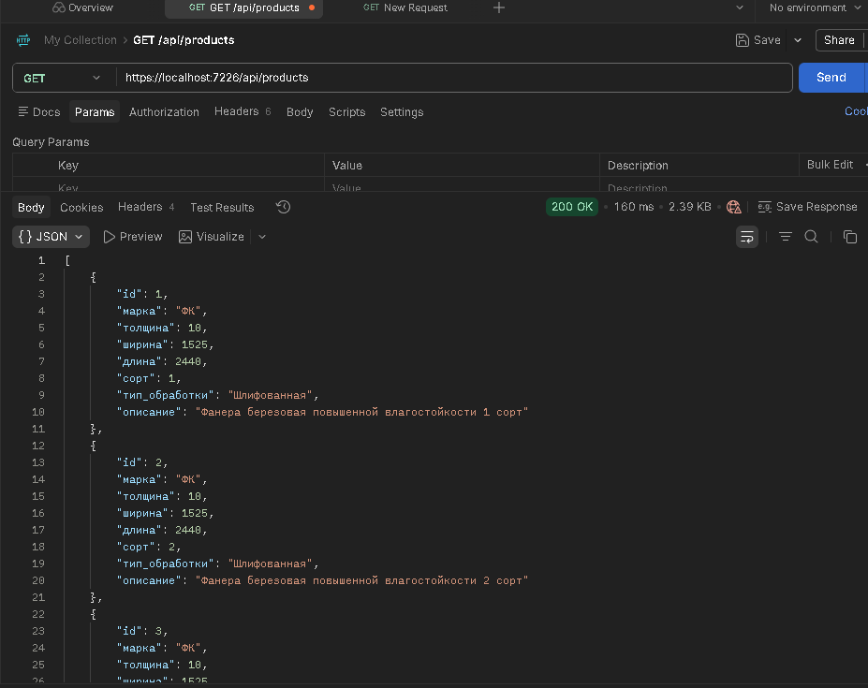
Рисунок 5 – Проверка API в Postman

4.3. Выполнять отладку программного модуля
Отладка выполнялась в Visual Studio 2022 с использованием точек останова и пошагового выполнения.

Выявленные и исправленные ошибки:
№ | Ошибка | Исправление
1 | Ошибка подключения к БД | Исправлена строка подключения
2 | Данные не отображались | Исправлены SQL-запросы
3 | Ошибка при добавлении поступления | Исправлены параметры запроса
4 | Отгрузка больше остатков | Добавлена проверка наличия
5 | CHECK-ограничение | Добавлена проверка ввода

4.4. Осуществлять разработку тестовых наборов и сценариев
4.4.1. Ручное тестирование
№ | Тест | Данные | Шаги | Результат
1 | Просмотр продукции | - | Нажать «Продукция» | Таблица загружена
2 | Добавление продукции | ФК, 10, 1525, 2440, 1, Шлифованная | Заполнить поля → Добавить | Продукция добавлена
3 | Ошибка ввода | Ширина 999 | Заполнить → Добавить | Сообщение об ошибке
4 | Удаление продукции | Выбрать запись | Удалить → Подтвердить | Запись удалена
5 | Добавление поступления | ID=1, Склад=1, 100 шт | Заполнить → Добавить | Поступление добавлено, остатки увеличены
6 | Добавление отгрузки | ID=1, Склад=1, 30 шт | Заполнить → Добавить | Отгрузка добавлена, остатки уменьшены
7 | Отгрузка сверх остатка | 999 шт | Заполнить → Добавить | Ошибка «Недостаточно продукции»

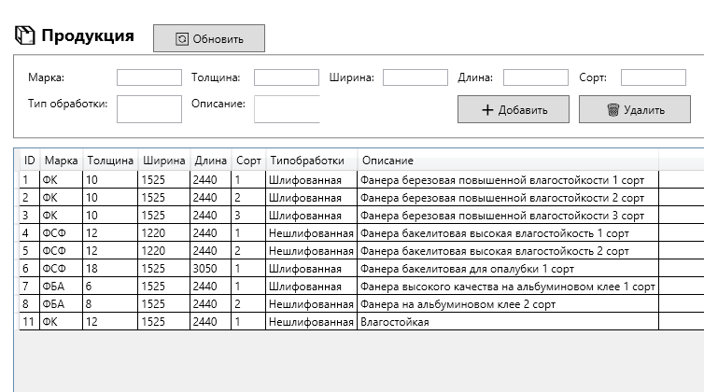
Рисунок 6 – Результат ручного тестирования

4.4.2. Модульное тестирование
Разработаны модульные тесты для проверки основных функций приложения. Тесты проверяют подключение к базе данных, корректность получения данных из таблиц, а также добавление новых записей. Каждый тест выполняется в изолированной среде, тестовые данные создаются временно и удаляются после завершения проверки.
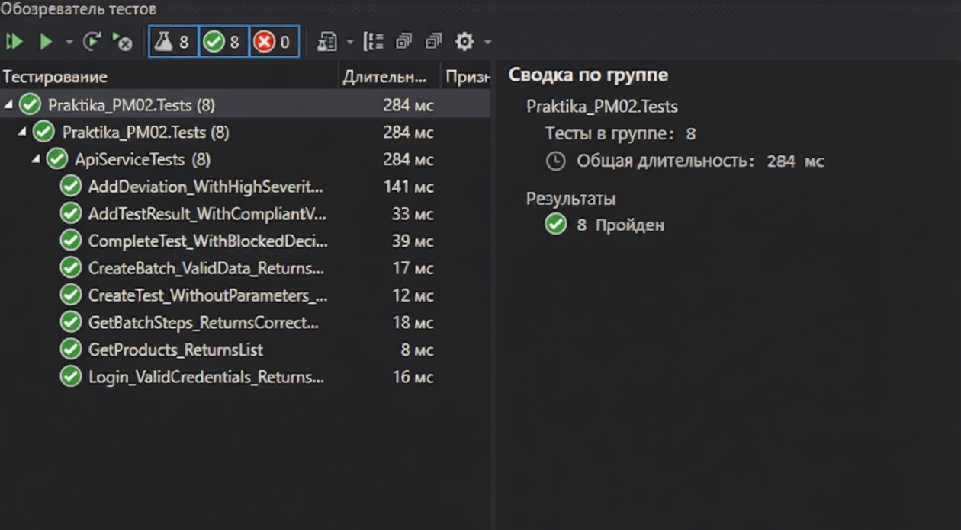
Рисунок 7 – Результат модульного тестирования
4.4.3. Интеграционное тестирование
Проведено тестирование взаимодействия клиента и сервера через API. Проверялись GET и POST запросы. Все эндпоинты работают корректно.

Рисунок 8 – Результат интеграционного тестирования

4.4.4.Тестирование в Postman добавления данных
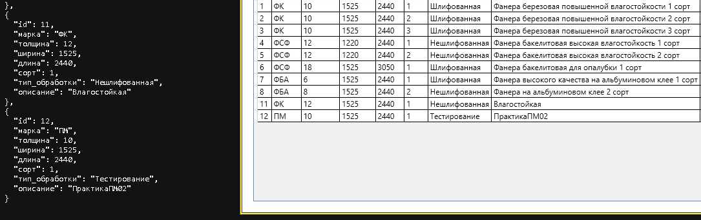
Рисунок 9 – Результат добавления данных

Импорт данных в SQL SERVER
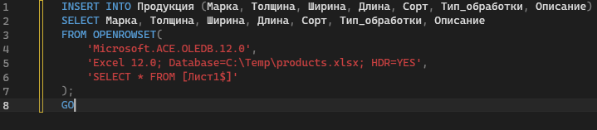
Рисунок 10 – Импорт данных

4.5. Производить инспектирование компонент ПО
Стандарты кодирования:
- Имена классов — с заглавной буквы.
- Имена переменных — осмысленные, с маленькой буквы.
- Комментарии к сложным участкам.
Рефакторинг:
- Повторяющийся код вынесен в методы.
- Созданы вспомогательные классы.
- Добавлена обработка ошибок.
- Код приведен к единому стилю.
5. РУКОВОДСТВО ОПЕРАТОРА
5.1. Назначение программы
Программа предназначена для учета готовой продукции (фанеры) на складах АО «Красный Якорь». Позволяет вести справочники продукции, складов, сотрудников, покупателей, оформлять поступления и отгрузки, отслеживать остатки.
5.2. Установка и запуск
Для запуска программы необходимо:
- Установить .NET Framework 4.8.
- Запустить файл Praktika_PM02.exe.
- Убедиться, что база данных доступна по сети.
5.3. Главное окно
При запуске открывается главное окно с кнопками меню:
- Продукция — работа со справочником продукции.
- Остатки — просмотр текущих остатков.
- Поступления — учет прихода продукции.
- Отгрузки — учет отгрузок покупателям.
- Покупатели — работа со справочником покупателей.
- Склады — работа со справочником складов.
5.4. Работа с программой
5.4.1. Продукция
- Для добавления заполните поля и нажмите «Добавить».
- Для удаления выберите запись и нажмите «Удалить».
5.4.2. Поступления
- Заполните поля (ID продукции, склад, количество, номер партии).
- Нажмите «Добавить поступление». Остатки увеличатся автоматически.
5.4.3. Отгрузки
- Заполните поля (ID продукции, склад, количество, покупатель, номер накладной).
- Нажмите «Добавить отгрузку». Остатки уменьшатся автоматически.
5.4.4. Остатки
- Данные обновляются автоматически после каждой операции.

6. ЗАКЛЮЧЕНИЕ
В ходе производственной практики в ИТ-отделе АО «Красный Якорь» был разработан программный модуль для учета готовой продукции на складе.
Выполнены следующие задачи:
- Проведен анализ предметной области.
- Разработаны ER и Use Case диаграммы.
- Спроектирована база данных в SQL Server.
- Произведен импорт тестовых данных.
- Разработан программный модуль на C# (WPF) с использованием ADO.NET.
- Произведена интеграция модулей через REST API.
- Проведена отладка и тестирование.
- Написано руководство оператора.
Результат: создано работающее приложение, готовое к использованию на предприятии для учета готовой продукции.

7. ПРИЛОЖЕНИЯ
Ссылка на репозиторий:
https://github.com/iffyuor/Proizvodstvennaya_pm02_

